附件

在肥参保大学生“安徽医保公共服务”

异地就医备案操作说明

1.微信或支付宝搜索框，搜索小程序：安徽医保公共服务

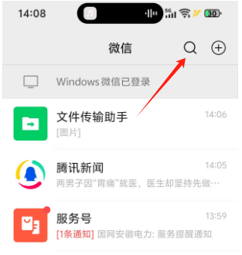

2.选择“安徽医保公共服务”小程序

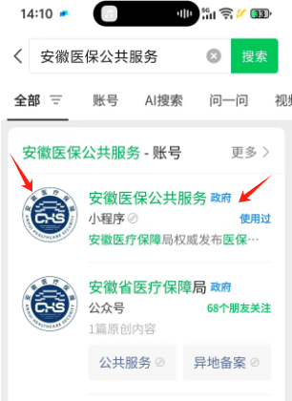 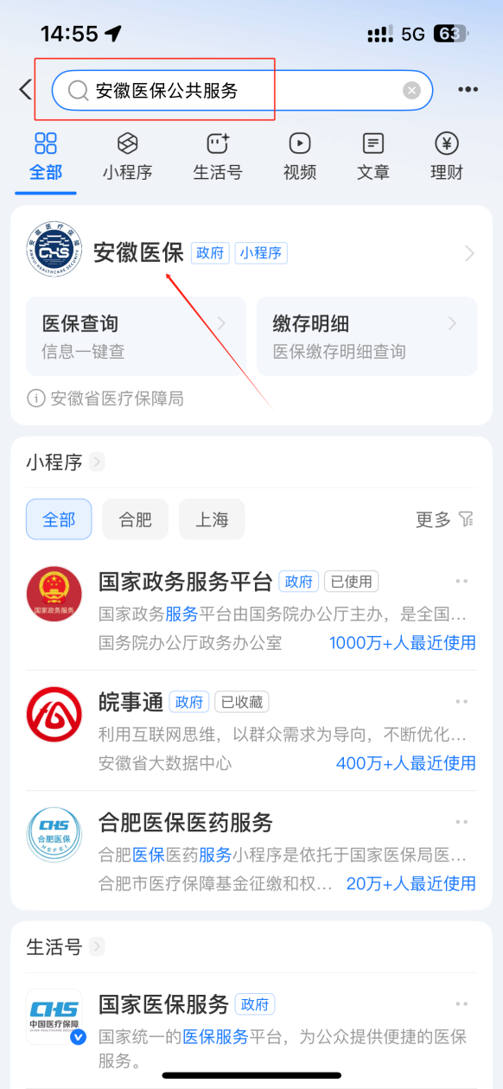

3.首页中根据在肥参保地，选中合肥

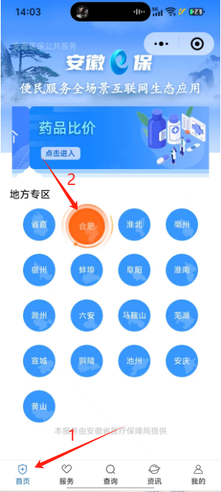

4.进入服务页，找到异地就医模块，进入“其他临时外出人员就医人员备案”

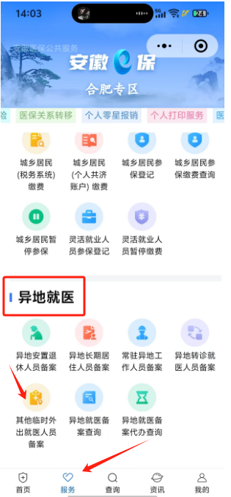

5.同意勾选个人告知书后，选择去备案

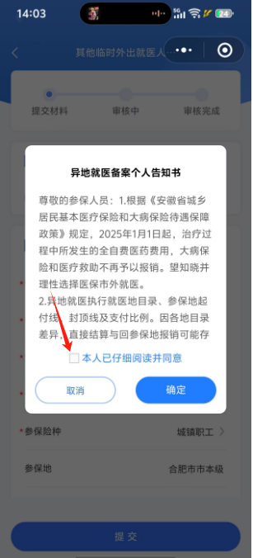 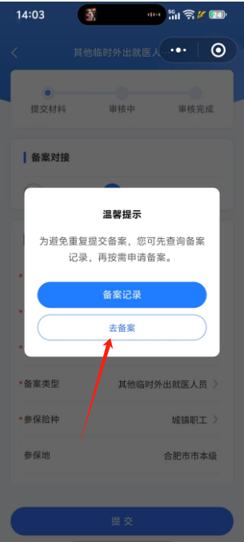

6.相关个人参保信息会系统自动关联显示，就医地选择需要就医的直辖市或地级市，开始日期选择到入院、就诊日期前，以免影响正常结算。联系人信息填好后，选择提交即可。

